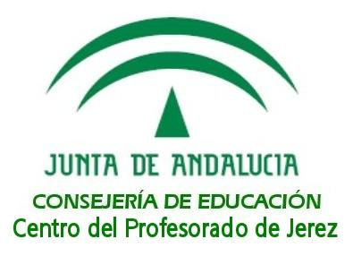 | Acta de sesión

Título de la Formación en Centro | COMUNIDADES DE APRENDIZAJE
Centro educativo | CEIP. Virgen del Mar
Coordinador/a | Rosa María Martínez Valera
Fecha | 22-01-2018 | Hora | 16:00 – 18:00

Asistentes: Fátima Cano Ortega, Mª Teresa Galán Cardoso, Patricia Gómez Delgado, Rosa Mª Martínez Valera, Mª de la O Pérez Calvo Herrera, Encarnación Pozo González, Blanca Mª Ramírez Ruíz, Francisco Javier Rico Gómez y Patricia Romay Medina.

Puntos abordados:

En el día de la fecha, se reúnen los miembros del claustro de profesorado citados anteriormente, para hacer una puesta en común de los apartados trabajados en grupos la semana anterior. Con los datos de todos elaboramos los tres puntos que nos propusimos: justificación, qué son las comunidades de aprendizaje y principios pedagógicos.

1.- Justificación.
Como consecuencia de los problemas de convivencia, absentismo y bajo rendimiento escolar, entre otros, se plantea en nuestro centro la necesidad de cambiar para buscar una educación de calidad e inclusiva, donde todos los miembros de la comunidad educativa puedan aportar y decidir. Lo cual nos lleva desde hace año y medio a formarnos como Comunidad de Aprendizaje, y a día de hoy, presentar un proyecto que recoge las actuaciones educativas de éxito llevadas a cabo para conseguir tal fin.

2.- ¿Qué son las comunidades de aprendizaje?
En este apartado recogemos varias definiciones de comunidad de aprendizaje; desde la definición que la considera como un proyecto basado en actuaciones educativas de éxito hasta otra más coloquial que la considera como un grupo de personas que aprende en común, utilizando herramientas comunes en un mismo entorno.

3.- Principios pedagógicos.
Enumeramos los principios pedagógicos con los que íbamos a reconducir nuestro cambio hacia convertirnos en comunidad de aprendizaje:
- Objetivos comunes a toda la comunidad.
- Implicación y participación de toda la comunidad.
- Escuela inclusiva.
- Aprendizaje dialógico como eje vertebrador de nuestra práctica educativa: que lleva consigo siete puntos clave para su puesta en marcha, como son:
· Diálogo igualitario.
· Inteligencia cultural.
· Transformación.
· Dimensión instrumental.
· Creación de sentido.
· Solidaridad.

· Igualdad de diferencias.

A continuación, nos volvemos a dividir en grupos para elaborar los siguientes apartados de nuestro proyecto: objetivos que se pretenden alcanzar con el mismo; y relacionar los objetivos, con las actuaciones y los indicadores de evaluación. Como viene siendo habitual en esta forma que estamos llevando de trabajar, la semana que viene nos reuniremos de nuevo a poner en común todo lo trabajado por grupos.

Decisiones acordadas:

- En la próxima sesión, que será el 29 de enero, pondremos en común: los objetivos que se pretenden alcanzar con el propósito de convertirnos en comunidad de aprendizaje y los relacionaremos con las actuaciones a desempeñar para conseguir tal fin y los indicadores de evaluación. Todo lo cual ha sido trabajado por grupos y nos sirve para seguir dando forma a cada apartado de nuestro proyecto.

